Nom : ________________________________

Date : ________________________________

Résolution d’une situation-problème


J’analyse la situation-problème.

- Titre de la situation-problème :

_____________________________________________________________________________________________________________________

2. J’indique ce que je dois faire.

__________________________________________________________________________________________________________________________________________________________________________________________________________________________________________

3. Je note les données importantes de la situation-problème.

Ce que je sais | Ce que je dois trouver


J’écris une solution complète.

4. Je représente ma situation-problème par un schéma, un dessin ou un tableau.

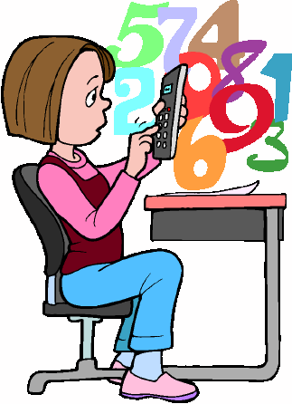

- Je structure les étapes de ma démarche et je laisse des traces de mes calculs.

Étapes | Calculs

Étapes | Calculs


- Je vérifie mes calculs.

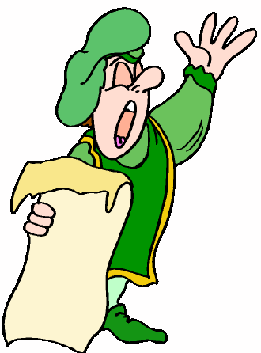

7. Je présente un résultat pour répondre à ce qui est demandé.

  Je vérifie ma solution. | Je laisse des traces de mes vérifications | (√)
J’ai illustré ma situation-problème par un schéma, un dessin, un plan... | 
J’ai écrit les étapes de ma démarche pour résoudre la situation-problème. | −
J’ai identifié les informations utiles et celles que je devais trouver. | 
J’ai effectué les calculs nécessaires et j’ai laissé les traces de ma démarche. | 
J’ai vérifié mes calculs. | 
J’ai vérifié si ma réponse était complète. | ↓
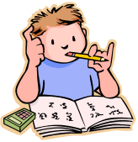  J’ai utilisé un langage mathématique correct (vocabulaire, symboles…). | <

Je m’évalue.
J’ai trouvé cette tâche… | facile. | un peu difficile. | très difficile.
Ma solution… | est claire et complète. | est assez bien organisée. | manque de clarté.
Je suis fier ou fière de…
Lors d’une prochaine situation-problème, je me donne comme défi de…
Voici le moyen que j’utiliserai pour relever mon défi…


Clémence Dubois, Maryse Pépin, Isabelle Blanchette, Line Houde, enseignantes à l’école Saint-Romuald à Farnham
Nathalie Leduc : conseillère pédagogique à la Commission scolaire du Val-des-Cerfs

